- プロットおよび印刷

目次
10 - プロットおよび印刷 1
10.1 - はじめに 1
10.2 - 共通印刷コマンド 1
10.3 - HPGLのプロット 1
10.3.1 - シートサイズ選択 2
10.3.2 - オフセット調整 2
10.4 - Postscriptのプロット 3
10.5 - SVGのプロット 4
10.6 - DXFのプロット 4
10.7 - 紙面に印刷 4
  - はじめに
ファイルメニューから印刷とプロットの両コマンドの実行が可能です．
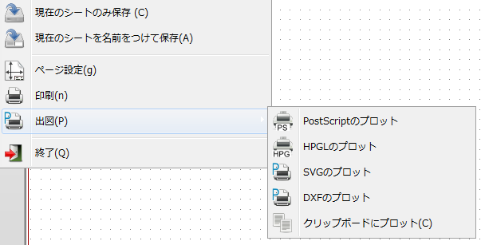
サポートしている出力フォーマットはPOSTSCRIPT，HPGL，SVGおよびDXFです．自分のプリンターで直接印刷することも可能です．
  - 共通印刷コマンド
"全てをプロット"は全階層（各シート毎に印刷ファイルを１つ生成する）をプロットします．
:ページのプロット： は現在のシートのみ印刷します．
  - HPGLのプロット
このコマンドによりHPGLファイルを作成します．このオプションはアイコン で使用可能です．このフォーマットでは，以下を定義可能です．
- ペンナンバー
- ペン幅（0.001インチ単位）．
- ペン速度（cm/S）．
- シートサイズ．
- 印刷オフセット．
プロッターのセットアップダイアログ・ウィンドウは次のようなものです．
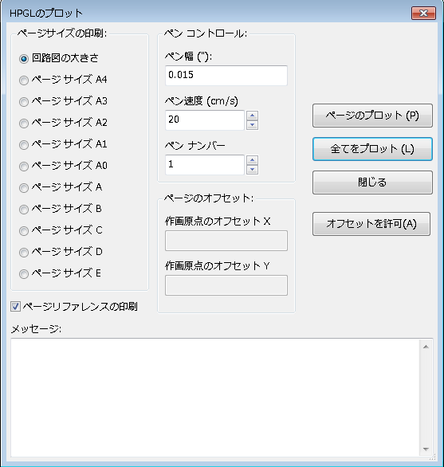
出力ファイル名はシート名に拡張子.pltを付加したものです．
    - シートサイズ選択
通常は回路図の大きさにチェックが付きます．この場合，タイトルブロックメニューで定義されているシートサイズが使用され，その時のスケールは１になりま す．異なるシートサイズ（A4～A0あるいはA～E）を選択すると，スケールが自動的に調整されてページにフィットします．
    - オフセット調整
すべて標準的な寸法である場合，可能な限り正確に描画を中央に配置するようオフセットの調整が可能です．プロッターは原点がシートの中央か左下角にあるので，適切にプロットするために，オフセットを入力（introduce）可能であることが必要です．
一般的に言えることですが，
- シートの中央に原点を持つプロッターの場合，オフセットは負の値で，シート寸法の1/2に設定しなければなりません．
- シートの左下角に原点を持つプロッターの場合，オフセットは0に設定しなければなりません．
オフセットを設定するには次のことを行います．
- シートサイズを選択．
- オフセットXおよびオフセットYを設定．
- オフセットを許可をクリック．
  - Postscriptのプロット
このコマンドによりPostScriptファイルを生成します．このオプションはアイコン 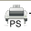.で使用可能です．
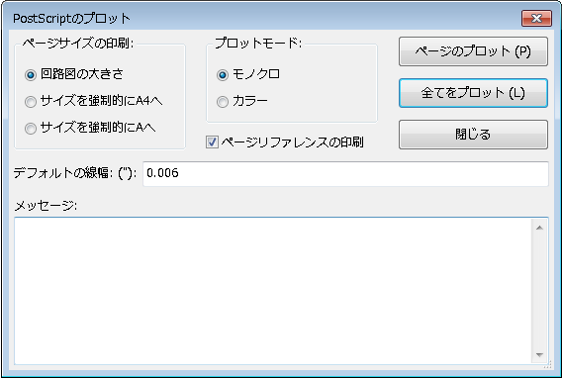
ファイル名はシート名に拡張子.psを付加したものになります．"ページリファレンスの印刷"オプションを無効にすることが可能です．これは，文書編集ソ フトウェアで図を挿入するためにしばしば使用されるカプセル化（.epsフォーマットの）ポストスクリプトファイルを生成する場合に便利です．メッセージ ウィンドウは生成されたファイル名を表示します．
  - SVGのプロット
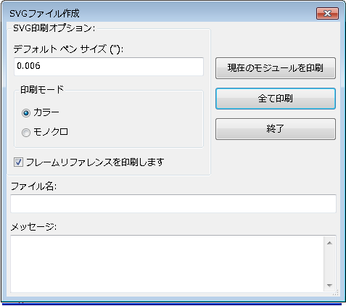
プロットファイルをベクターフォーマットのSVGで生成します．このオプションはアイコン で使用可能です．ファイル名はシート名に拡張子.svgを付加したものになります．
  - DXFのプロット
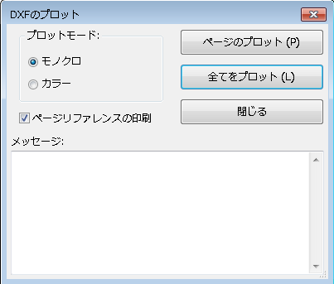
プロットファイルをDXFフォーマットで生成します．このオプションはアイコン で使用可能です．ファイル名はシート名に拡張子.dxfを付加したものになります．
  - 紙面に印刷
このコマンド（アイコン 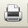 で使用可能）により標準的なプリンター用のデザインファイル（design files）の確認（visualize）や生成が可能です．
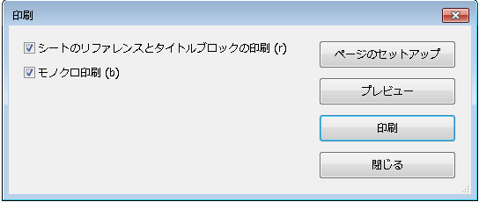
"シートのリファレンスとタイトルブロックの印刷"オプションは，シートのリファレンスおよびタイトルブロックの有効無効を切り替えます．
"モノクロ印刷"オプションはモノクロで印刷するように設定します．通常このオプションはモノクロのレーザープリンターを使用する場合に必要です．それは，カラーがハーフトーンで印刷され，非常に読みにくくなることがよくあるからです．

